mySQL
При выполнении SELECT запроса, строки по умолчанию возвращаются в неопределённом порядке. Фактический порядок строк в этом случае зависит от плана соединения и сканирования, а также от порядка расположения данных на диске, поэтому полагаться на него нельзя. Для упорядочивания записей используется конструкция ORDER BY.

Общая структура запроса с оператором ORDER BY
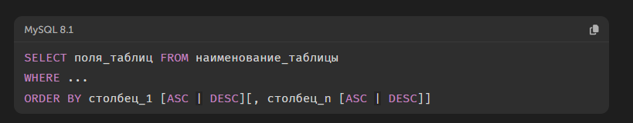
Где ASC и DESC - направление сортировки:
- ASC - сортировка по возрастанию (по умолчанию)
- DESC - сортировка по убыванию
Например, выведем названия авиакомпаний в алфавитном порядке из таблицы Company:

Сортировка по нескольким столбцам

Для сортировки результатов по двум или более столбцам их следует указывать через запятую. 
Данные будут сортироваться по первому столбцу, но в случае если попадаются несколько записей с совпадающими значениями в первом столбце, то они сортируются по второму столбцу. Количество столбцов, по которым можно отсортировать, не ограничено.

Выведем информацию о полётах, отсортированную по городу вылета самолёта в порядке возрастания и по городу прибытия в аэропорт в порядке убывания, из таблицы Trip:
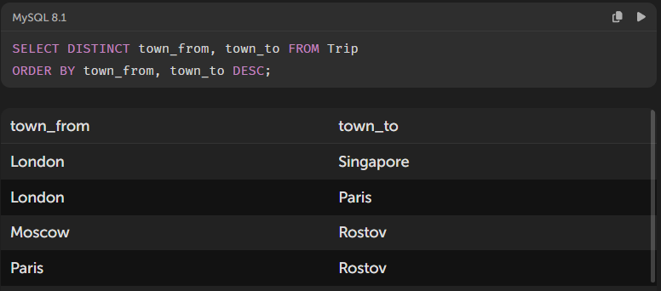
В данном примере в начале записи сортируются по полю town_from. Затем отрабатывает обратная сортировка по полю town_to для групп строк, у которых в столбце town_from одинаковое значение.

Тип данных | ASC (по возрастанию) | DESC (по убыванию)
Строковый тип | Лексикографический (алфавитный) порядок от «A» до «Z» (или от «А» до «Я»)  Сначала идут записи, начинающиеся на «a», затем на «b» и т.д. | Лексикографический порядок от «Z» до «A» (или от «Я» до «А»)  Сначала идут записи, начинающиеся на «z», «y» и т.д.
Числовой тип | От меньшего к большему | От большего к меньшему
Дата и время | От более ранней даты/времени к более поздней  Например, сначала 01.01.2024, затем 01.02.2024 | От более поздней даты/времени к более ранней  Например, сначала 01.02.2024, затем 01.01.2024
Булевый тип | False идёт перед True | True идёт перед False
NULL значения | NULL значения идут первыми | NULL значения идут последними
Сортировка по возрастанию и убыванию для основных типов

